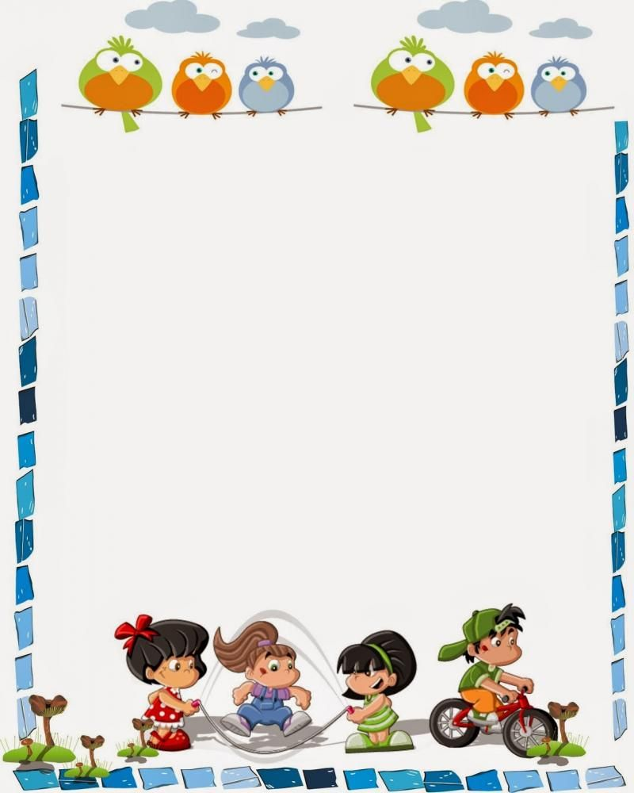

В школе, дома и на улице
- Составь вместе с родителями маршрут следования в школу и другие места. Данный маршрут должен быть максимально безопасным. Всегда ходи по многолюдным и хорошо освещенным улицам, даже если это увеличивает расстояние до школы. Обходи стороной парки и лесные массивы.
- Помни: короткая дорога не самая лучшая! Сокращая путь домой - рискуешь сократить себе жизнь!
- Не выставляй на всеобщее обозрение мобильный телефон и дорогие украшения. Если ты задержался допоздна в гостях, на дискотеке или в компьютерном клубе — позвони близким и попроси встретить тебя на остановке (возле метро) или приехать за тобой на машине.
- Если предполагаешь, что будешь возвращаться поздно вечером, не одевай слишком открытую и броскую одежду. Твой вызывающий наряд и внешний вид может спровоцировать домогательство и нападение.
- Если ты не хочешь, чтобы в школе мальчики отпускали пошлые шутки в твой адрес (особенно это касается девочек, предпочитающих одевать в школу топы, обнажающие часть живота, и короткие юбки), одевайся скромно, но со вкусом, так, чтобы одежда была закрытой и соответствовала морально-этическим нормам.
- Не пересчитывай наличность в людном месте. Выходя из дома, четко помни, сколько ты взял с собой денег. Зная первоначальную сумму и делая какие-то покупки, ты всегда сможешь подсчитать в уме остаток, не доставая денег.
- Если ты уходишь из дома в отсутствие родителей, оставь записку, куда и с кем идешь, где тебя искать и во сколько вернешься. Все вышеперечисленные меры помогут тебе избежать ненужных вопросов, скандалов и объяснений.
- На твоей одежде должна быть пришита метка с именем, фамилией, телефоном, а также медикаментозными противопоказаниями, если они есть.

